Артём Здунов ознакомился с работой регионального МФЦ
27 июля, в День работников МФЦ временно исполняющий обязанности руководителя Республики Мордовия Артём Здунов посетил республиканский многофункциональный центр. Руководитель региона оценил уровень работы МФЦ и встретился с сотрудниками учреждения.
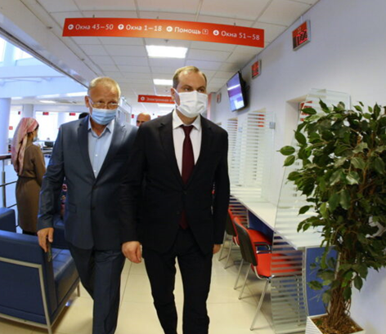
Артём Алексеевич пообщался со специалистами, осмотрел условия, ознакомился с организацией работы МФЦ от постановки гражданина в электронную очередь до закрытия его обращения. После этого Врио Главы РМ встретился с сотрудниками, чтобы обсудить перспективы развития многофункциональных центров в республике.
«Люди должны получать помощь и государственные услуги в режиме одного окна. Это было важнейшее поручение Президента России Владимира Владимировича Путина — разобраться с системой, чтобы люди не обивали пороги множества ведомств. Все должно работать быстро и четко, — сказал лидер региона. – Вы снимаете огромную нагрузку с органов государственной и муниципальной власти, которые должны заниматься своими прямыми делами. Благодаря вашей работе нет размывания ответственности – есть четкие границы обязанностей. Это универсальная система, а вы по-настоящему универсальные специалисты».
27 июля 2010 года в России начал действовать Федеральный закон «Об организации предоставления государственных и муниципальных услуг», поэтому для всех сотрудников многофункциональных центров эта дата считается профессиональным праздником. Артём Здунов вручил наиболее отличившимся сотрудникам государственные и ведомственные награды. В число награжденных вошли и сотрудники филиала по Чамзинскому муниципальному району.
Артем Алексеевич вручил Благодарность Министерства цифрового развития, связи и массовых коммуникаций Российской Федерации за вклад в развитие цифрового государственного управления, а также за активное внедрение механизмов получения государственных и муниципальных услуг в электронной форме заведующей филиалом по Чамзинскому муниципальному району Даниловой Алле Валентиновне.
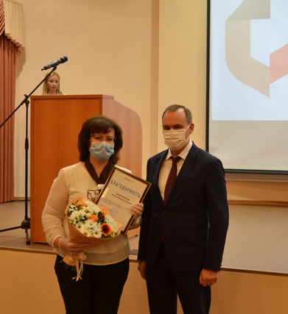
Заместитель Министра экономики, торговли и предпринимательства Агишев Сергей Ряфатевич вручил Почетную грамоту Министерства экономики, торговли и предпринимательства Республики Мордовия Чучковой Марине Анатольевне ведущему специалисту за добросовестный труд и высокие производственные показатели.


